Открытая всероссийская интеллектуальная олимпиада «Наше наследие»

ТЕСТ НА ЭРУДИЦИЮ

1. В 1939 году СССР и Германия подписали совместный договор о ненападении, который вошёл в историю как «пакт Молотова-…»
А. Геббельса
Б. Бормана
В. Риббентропа
Г. Гитлера

2. Великая Отечественная война началась 22 июня 1941 года. Какой праздник Русская Православная Церковь отмечала в этот день?
А. Сретение Господне
Б. Пасха
В. Всех святых в земле Российской просиявших
Г. Рождество Пресвятой Богородицы

3. Кто из советских политических деятелей 22 июня 1941 года выступил по радио с сообщением о начале войны, закончив речь словами: «Наше дело правое. Враг будет разбит. Победа будет за нами».
А. Ворошилов К. Е.
Б. Молотов В. М.
В. Сталин И. В.
Г. Жуков Г. К.

4. «Умрём, но из крепости не уйдём», «Я умираю, но не сдаюсь. Прощай, Родина», «Умираем не срамя» – эти надписи были оставлены защитниками на стенах крепости. В каком городе находится эта легендарная крепость?
А. Брест
Б. Минск
В. Смоленск
Г. Волоколамск

5. Укажите правильные сроки битвы за Москву.
А. 30 сентября 1941 – 5 декабря 1941
Б. 30 сентября 1941 – 20 апреля 1942
В. 28 августа 1941 – 7 января 1942
Г. 28 августа 1942 – 15 февраля 1943

6. Как называлась крупная наступательная операция, в ходе которой немецкая армия планировала захватить Москву?
А. Ураган
Б. Вихрь
В. Тайфун
Г. Буран

7. Кто произнёс знаменитые слова: «Велика Россия, а отступать некуда – позади Москва»?
А. Генерал И. В. Панфилов
Б. Верховный главнокомандующий И. В. Сталин
В. Маршал Г. К. Жуков
Г. Политрук Василий Клочков

8. Где и когда погиб Герой Советского Союза Виктор Талалихин?
А. в районе д. Кузнечики 6 августа 1941
Б. в районе д. Каменка 27 октября 1941
В. в районе д. Лукошкино 30 сентября 1941
Г. в районе с. Ильинское 30 сентября 1941

9. Несмотря на близость фронта, 7 ноября 1941 года в Москве, на Красной площади состоялся традиционный военный парад. В каком городе на Волге также прошёл парад в этот день? По плану И. В. Сталина, в случае сдачи Москвы этот город становился столицей СССР.
А. Саратов
Б. Самара
В. Астрахань
Г. Сызрань

10. Этот мемориал установлен в честь подвига … … , в середине октября 1941 года задержавших неприятеля на ближних подступах к Москве.
А. можайских рабочих
Б. героев-панфиловцев
В. подольских курсантов
Г. крюковских железнодорожников
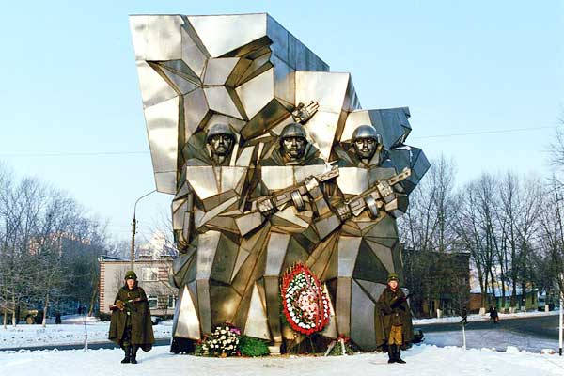

11. Из курсантов каких училищ был сформирован сводный полк подольских курсантов?
А. пехотного и стрелкового
Б. пехотного и артиллерийского
В. пехотного и танкового
Г. пехотного и авиационного

12. На каких рубежах подольские курсанты держали оборону?
А. на Волоколамских
Б. на Можайских
В. на Ильинских
Г. на Наро-Фоминских

13. На какое время задержали подольские курсанты наступление фашистских войск на Москву?
А. на 3 дня
Б. на 5 дней
В. на 10 дней
Г. около 3 недель

14. Как ласково называли грозное артиллерийское орудие БМ-13, принятое на вооружение Красной армии перед началом Великой Отечественной войны?
А. Катюша
Б. Танюша
В. Маруся
Г. Люся

15. В 1945 году советский писатель Александр Фадеев закончил работу над романом, посвящённым подпольной комсомольской организации, действовавшей в городе Краснодоне на Украине. Как называется книга?
А. «Красная гвардия»
Б. «Белая гвардия»
В. «Старая гвардия»
Г. «Молодая гвардия»

16. Укажите автора и название приведённого отрывка из популярной песни.
Мы не дрогнем в бою
За столицу свою.
Нам родная Москва дорога.
Нерушимой стеной,
Обороной стальной
Остановим,
Отбросим врага.
А. Марк Лисянский, «Моя Москва»
Б. Алексей Сурков,
«Песня защитников Москвы»
В. Павел Железнов,
«На подступах к Москве»
Г. Александр Твардовский, «Москва»

17. Какая песня посвящена боям под Москвой?
А. «Жди меня»
Б. «Синий платочек»
В. «В землянке»
Г. «Темная ночь»

18. Назовите автора картины «Подольск прифронтовой».
А. И. Глазунов
Б. Д. Доильнев
В. К. Коровин
Г. В. Кандинский

19. В каком году Москве было присвоено почётное звание «город-герой»?
А. 1955
Б. 1965
В. 1970
Г. 1983

20. Битва за Москву:
А. завершила разгром фашистов
на территории СССР
Б. явилась коренным переломом в
ходе ВОВ
В развеяла миф о непобедимости
фашистских войск
Г. полностью деморализовала
противника

